Designvorschlag für BWB- und BWC-Erweiterung für BBPricer

Konzept:

Im Browser mindestens ein Fenster mit mehreren Tabs für ein Underlying

Open issue:

- Ist es möglich, mehrere Fenster für unterschiedliche Underlyings parallel aufzurufen und über die API zu versorgen?
- Was dieses Design für die Buttons save config und delete config bedeuten würden, kann ich leider im Moment nicht abschätzen

Heutige Darstellung:

Oben ist die Anzeige der ausgewählten Positionen, die sich mit der Anzahl immer weiter verlängert und die Auswahlbuttons nach unten rückt.
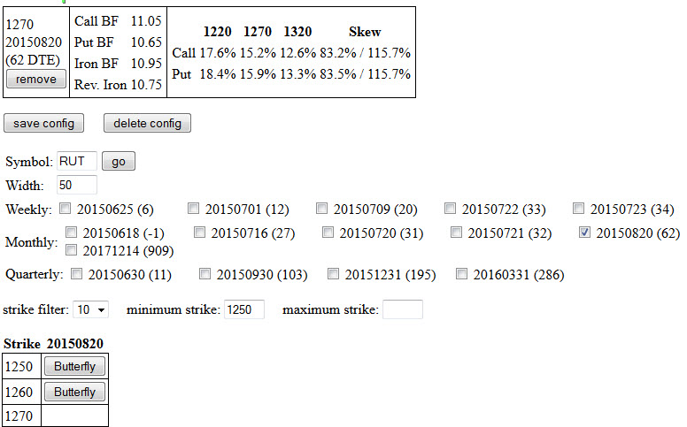

Designvorschlag:

Fenster

Der Kopf je Fenster bestimmt das Underlying, dessen Kursanzeigen und die Anzeige der Datenversorgung

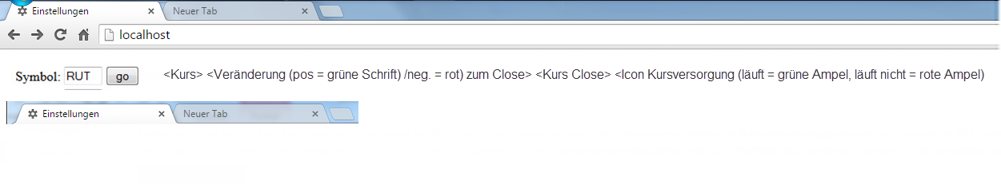

Es könnte die Möglichkeit geben, in jedem Fenster mehrere Reiter zu wählen, um parallele Positionen verfolgen zu können, die entweder einen Butterfly (BF), einen Broken Wing Butterfly (BWB) oder einen Broken Wing Condor (BWC) beschreiben sollen.

Je Reiter

Dazu soll es an erster Stelle jedes Reiters einen Radiobutton geben, über den der Positionstyp beschrieben werden kann.

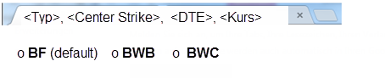

Die Beschreibung jedes Reiterkopfs könnte dynamisch zur besseren Unterscheidung gestaltet sein:

Mindestens die Abkürzung für den ausgewählten Typ könnte angezeigt werden.

Für jede angezeigte Position könnte es noch zwei zusätzliche Buttons geben. Der Button, den man zuletzt über alle Positionen anklickt, wählt aus, welche Daten dieser Position zusätzlich in die Tab-Beschreibung ergänzt werden.
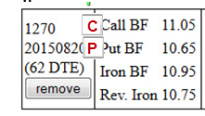

Beim BWC wäre vielleicht der Center Strike vom lower wing für die Anzeige zu nehmen.

Reiter für BF

Das Design für einen BF-Reiter entspricht im Wesentlichen der heutigen Darstellung des BBPricer.

Wegen der besseren Einheitlichkeit über die drei Typen könnte die Anordnung der Elemente in folgender Reihenfolge vielleicht praktischer sein:

<Strike filter> <Minimum strike> <Maximum strike>
<Width both wings>
<Expiration overview>
<Buttons with selectable center strikes>

Die gewählten Positionen würden wie heute so weit oben als möglich in der bestehenden Reihenfolge angezeigt werden.

Reiter für BWB

Analog dem BF-Reiter würde sich nur die Auswahl der Wing-Weiten ändern:

<Strike filter> <Minimum strike> <Maximum strike>
<Width lower wing> <Width upper wing>
<Expiration overview>
<Buttons with selectable center strikes>

Die gewählten Positionen würden wie heute so weit oben als möglich in der bestehenden Reihenfolge angezeigt werden.

Reiter für BWC

Der größte Unterschied ist selbstverständlich beim BWC, da hier alle Strikes einzeln gewählt werden müssen.

<Strike filter> <Minimum strike> <Maximum strike>
Anstelle der Wing-Einstellungen könnten hier vier Dropdownlisten nebeneinander stehen, die die Strikewerte gemäß der Auswahl von dem Filter sowie Minimum und Maximum strike anbieten würden.
Plausiprüfung, dass die Werte einer Dropdownliste immer größer als der ausgewählte Wert des links daneben stehenden Feldes ist.
Evtl. ist es für die Prozesshandling einfacher, neben den vier Auswahllisten einen Button zur Übernahme in die Positionsübersicht zu machen, der erst auswählbar ist, wenn alle vier Werte gepflegt sind.
<Expiration overview>

Die gewählten Positionen (je Strike-Kombination und ausgewählter Expirations) würden wie heute so weit oben als möglich in der bestehenden Reihenfolge angezeigt werden.
Designvorschlag hierfür:
